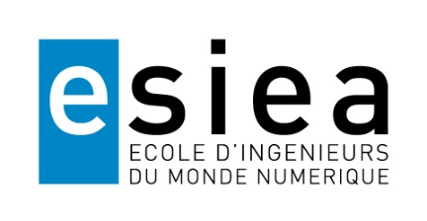

PROJET SCIENTIFIQUE ET TECHNIQUE 2A

2018 - 2019

EQUIPE GLOABITY :

TOURARI Jérémy

LLEDO Elise

LIM Felix

CHARAFI Elias

NDOUDI Nimrod

SUIVEUR : Mr BENALI

GLOBALITY ESIEA

Rapport réunion n ° 3 : Mise au point de l’avancement du projet



Date de la réunion : le 14 – 02 – 2019

Prochaine réunion prévue : le DD – 04 – 2019

Dans cette réunion, nous avons fait un bilan de la soutenance finale pour voir les points qui étaient améliorable.

De plus, l’objectif de cette séance est de fixé nos objectifs de fin de projet.

C’est pourquoi nous avons fait un premier bilan de l’avancement du projet et des fonctionnalités que propose la plateforme à cette date.

Cette réunion nous a permis de réorganiser la partie outils du projet pour les suiveurs de PST. En effet, la première version proposer ne répondait pas aux besoins des suiveurs.

Nous avons ensuite abordé les évènements à venir et principalement la présentation orale des 5 minutes.

Enfin, nous avons conclue cette réunion sur les axes d’amélioration de ce qui a été produit.